Para la generación del archivo de salida:
De manera manual, el usuario selecciona de la casilla “Lotes pendientes” el lote que desea emitir y presiona el botón “Emitir”
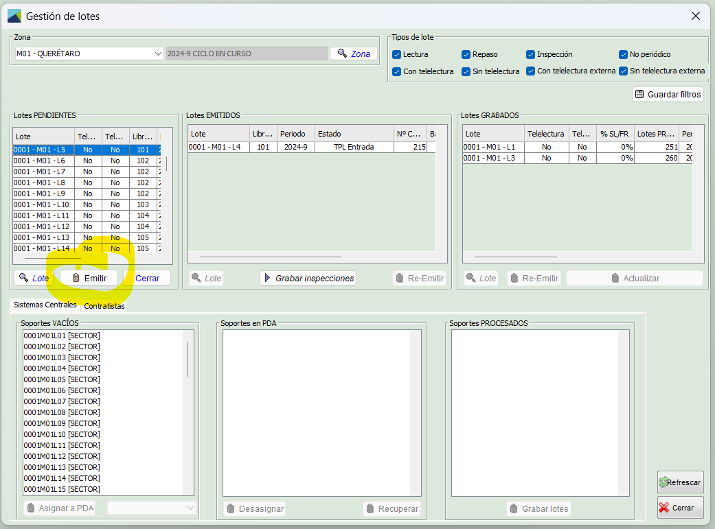
El sistema deposita el archivo generado en la carpeta “/Salida” que corresponda a la administración del lote:
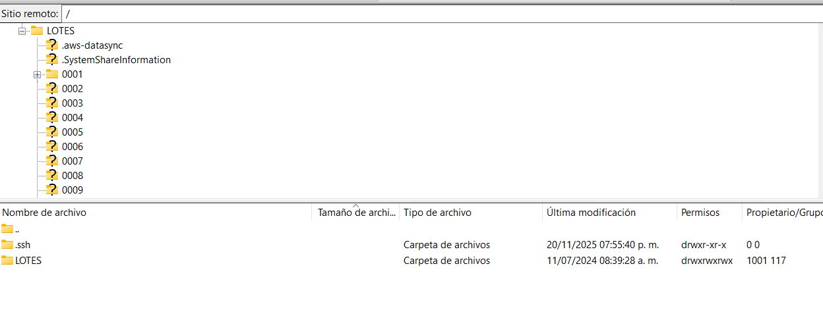
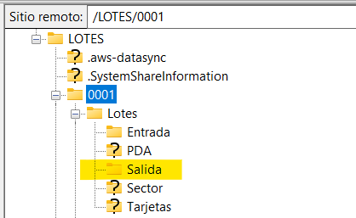
Con la nomenclatura del archivo:
Administración – 4 caracteres
Zona – 3 Caracteres
Lote – 3 caracteres
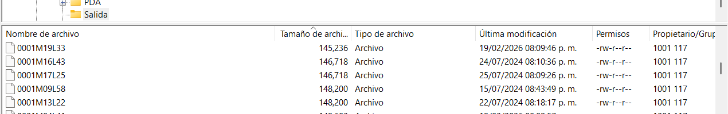

Adicionalmente, deposita en la carpeta el archivo con el catálogo de lecturistas y otro con el catálogo de incidencias.
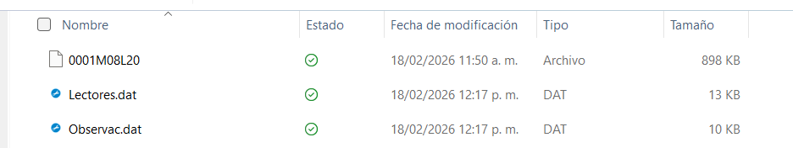

Estos archivos los toma el sistema de lecturas para leer.

